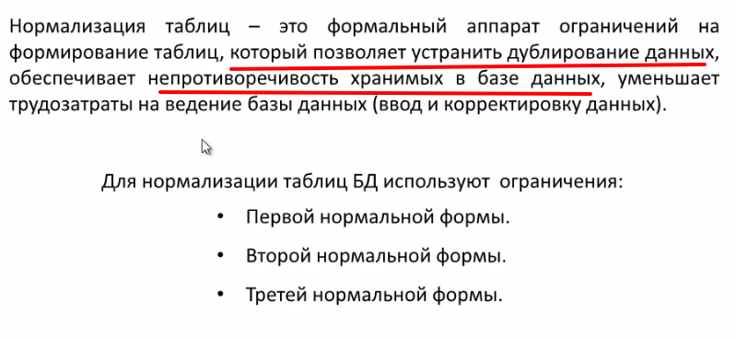

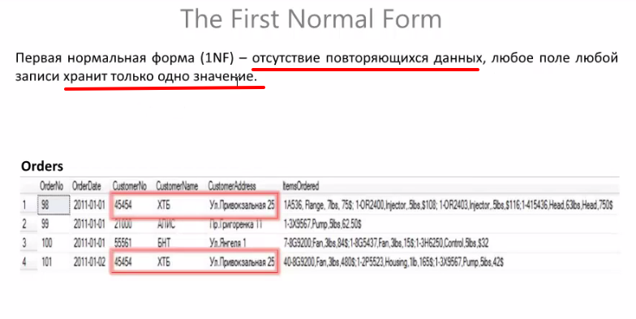

Атамарность – если при разбиение записи на части, хотя б одна из частей теряет свой смысл

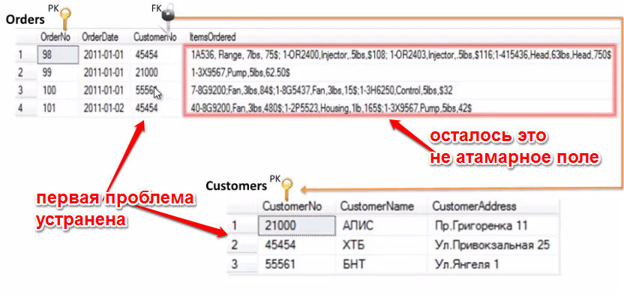

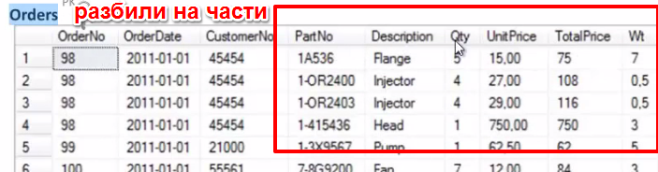

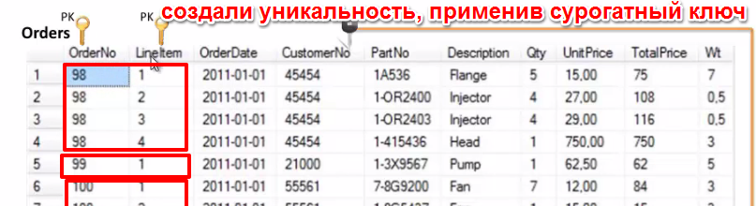

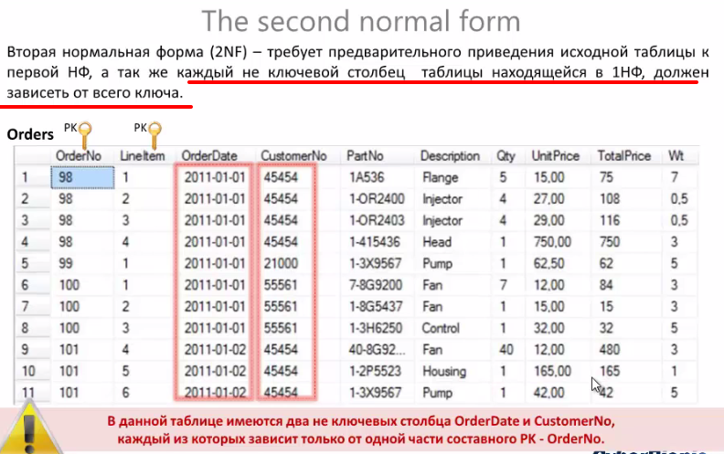

Т.е. например в данном примере дата, не зависит от всего ключа, т.к. как с ключами 98 1, 98 2, 98 3, дата повторяется, одинакова для всех ключей LIstItem и не зависит от него

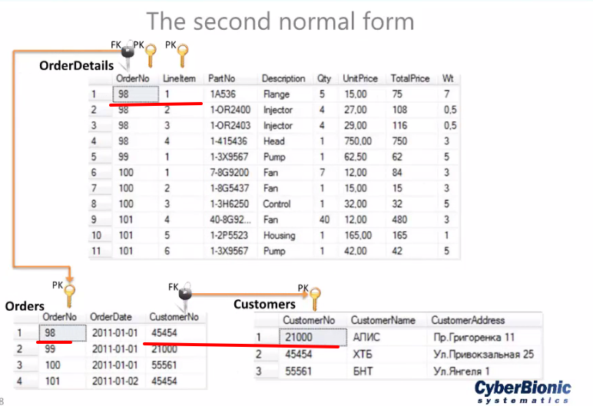

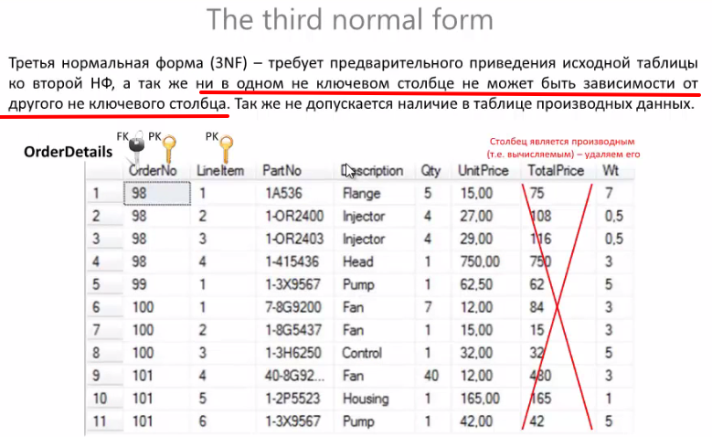

Производные данные те данные которые отношения к этой таблице не имеют. Например таблица с авто, а мы поместили в нее мебель

